三、羽合地方の弥生式文化時代（その２）
１ 羽合地方の弥生式文化出土品
羽合地域出土の弥 羽合地域内には、原始農民の遺跡として大きくとりあげるほどの遺跡は、いまだ発見されてい
生式遺物 ないが、住民がいたことは間違いない。それは、数少ないながら左にかかげる出土遺物によってこれを証することができる。この住民の発展したものが、つぎの古墳時代文化を形成する基盤となるのである。略図(１)・(２)は旧天神橋の北５０メートルの河床砂中から、筆者の長男が川魚あさりの際採集した高坏で、焼成度の弱いたい赭色をしており、坏の内面に朱で腰折れの放射線の施彩がある。(３)は、田後南方３００メートルの２級国道暗渠工事中、表土下２メートルの砂層と冲積土層との間で、田後の福本誠市が採集したもので、やはり焼度は弱く弥生中期の器台か、壷の頸部であろう。ここから南西方にある１軒の空家と、清谷から流れ下る街道川（排水路）との中間の表土面に近い土層中からも、弥生式土器片と須恵器・土師器の散布を見る。(４)・(５)は天神川下流河床中の土器で、(４)は小学生の採集、(５)は江北岸本民医師所蔵のものであった。(６)は筆者自身天神川の河原礫中より採集したもので、弥生時代農民の使用した甑（せいろう）
甑の耳 の耳で、他の周辺地区からでもよく見かけるものである。(７)は同じく筆者が日下平の丘畑で採集した網の素焼製の硾で、中央に糸をとおす穴がある。弥生時代の魚漁具としては地区内唯一の出土品である。またちょうどこのくらいの大きさで、形の短い大そろばん玉形の土器が、北条町土下の田圃の排水工事中に採集され下北条小学校に保存されていた。これは紡綞車で、弥生農民の女が糸をつむいだ用具の一部である。東郷町でも長軸１０センチメートルぐらいもある石製紡綞車を、藤津の故森田満伎が、大正５年ごろ小学生時代に東郷湖の藤津湖畔で採集し、東郷高等小学校に寄贈したのを実見したことがあるが、いまは行方不明となっている。
またこの春、長江田圃の全排水工事中、湖畔に近い字「隈ヶ坪」で出土した土器片中に、弥生時代の大甕二種の口縁部がまじっているのを見つけた。
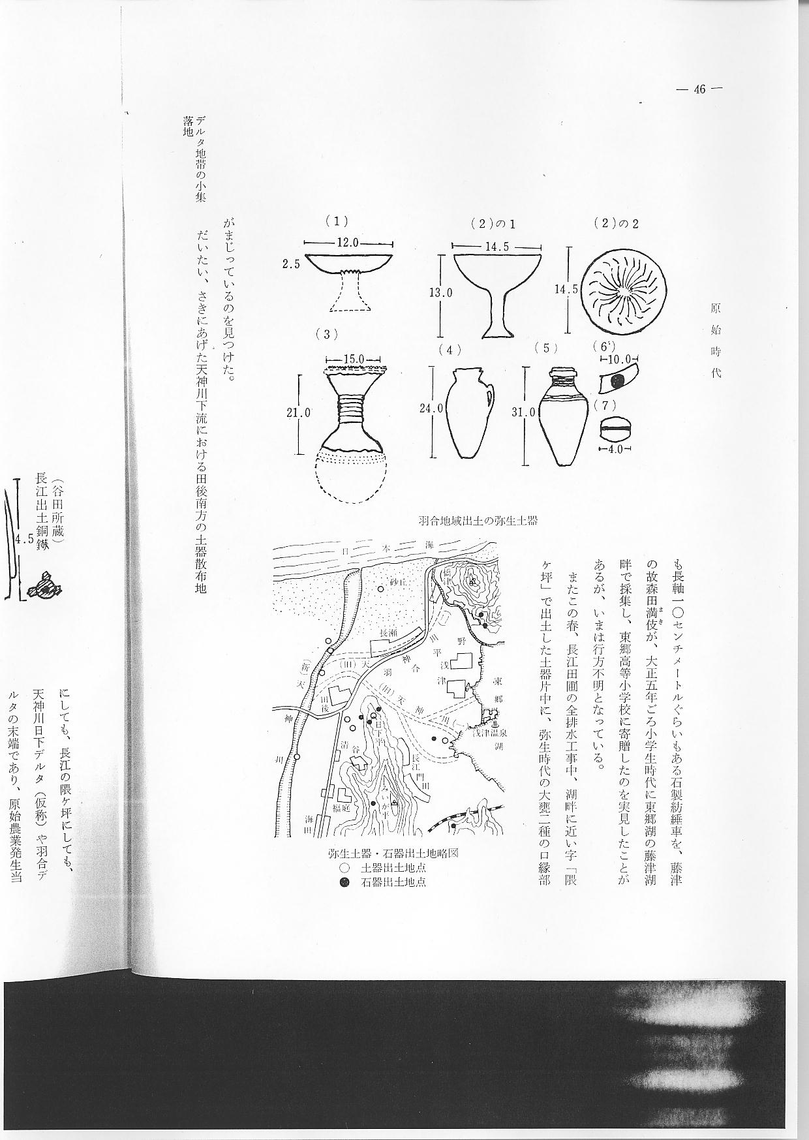
デルタ地帯の小集 だいたい、さきにあげた天神川下流における田後南方の土器散布地にしても、長江の隈ヶ坪に
落地 しても、天神川日下デルタ（仮称）や羽合デルタの末端であり、原始農業発生当時の２０００年前には自然地床は今より少し高くて、弥生時代人の小屋掛け地として利用に差し支えなかったものとおもえる。
さきに述べた長江の隈ヶ坪の排水土管布設工事で発見された弥生土器や石器片とともに、鎌倉末期の法篋印塔部分品と、地蔵印「カー」を薬研彫した五輪塔の水輪も出土している関係からみて、相当ながい年代にわたり小集落がのこっていたものではあるまいか。
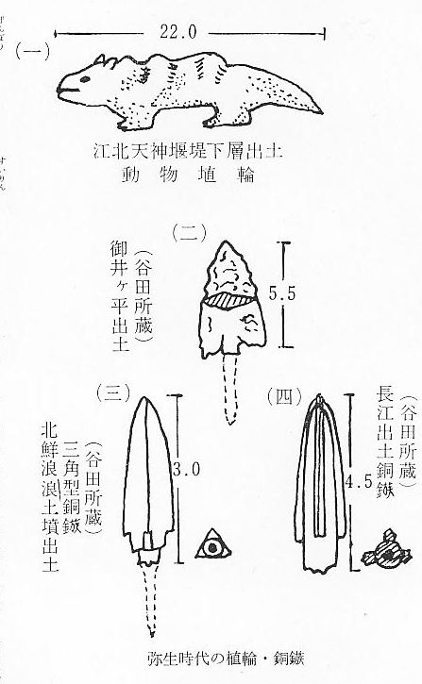
集落地と出土品 またこのほか、数年前に天神川旧河道の北部河曲地の河床堰堤工事中に、砂礫層１メートルの底層から、カワウソ或はイノシシに似た動物埴輪が出土したり、（倉吉市誌掲載写生図参照）長江裏の田圃の耕土中から、中国後漢時代の三翼をそなえた銅鏃が採集されたが、（谷田亀寿所蔵）銅鏃は弥生時代内地人の製作でないにしても、いずれは、この時代の土器や銅器であると推定してよく、この時代人の生活との関係を考える一資料でもあろう。
図(一)は、前段でのべた動物埴輪で、古墳時代によくでる土馬とはいくぶん感じがちがう。図(二)は、御井ヶ平南中腹の河北農場開墾中、表土下３０センチメートルの小板石組合せ石棺中から頭骸骨とともに出た大ひら身の鉄鏃で、漢代銅鏃（図解考古学辞典どうぞく参照）の形式をつたえている。石棺の構築手法も古墳時代のそれよりも古かった。(三)は筆者が終戦前に朝鮮平壌在住の羽戸氏から贈られたもので、やはり漢代の三角身型の銅鏃である。(四)は長江出土の漢代銅鏃（図解考古学辞典どうぞく参照）で、どうしてこんなところに残っていたかが将来の問題になると思われるので、(三)・(四)比較のためとりあげて見た。
御井ヶ平鉄鏃出土の丘からは、このほかに異形の叩き石や、弥生時代末の蓋付鉢、口縁に珠文を附した壺片なども採集した。
図の(一)の(１)・(２)は御井ヶ平石棺の略図で、(二)の(１)・(２)は同所石棺のあたりより出土した叩き石であり、(三)は南谷の畑より採集した石器（石鏃）で、日下平にて採集したものと同形で両者とも小型である。
本文繩文時代末にかかげておいた宇野出土、及び日下山出土の石斧（青竜刀型）も、だいたい弥生式文化時代の前・中期ごろに属するものとみるのが至当であろう。
